Definitionen: Grenzwert
Zuerst eine anschaulichere Definition und danach eine formal mathematische:
Definition – Grenzwert (1): Eine Zahl g heißt Grenzwert oder Limes (lat. Grenze) einer Folge${\left(a_{n}\right)}_{n≥1}$, wenn sich ihre Glieder unbegrenzt dieser Zahl nähern. Das bedeutet, dass fast alle (=alle bis auf endlich viele) Folgeglieder der Zahl g so nahe kommen, wie man es nur wünscht.
Man sagt, dass die Folge ${\left(a_{n}\right)}_{n≥1}$ gegen g konvergiert (lat. zusammenstreben) und schreibt:
$$a_{n}⟶g für n⟶∞ oder \lim_{n→∞}{a_{n}=g}$$
Definition – Grenzwert (2):
- ε-Umgebung von a:
$$U\left(a;ϵ\right)=\left\{x∈R | a-ϵ<x<a+ϵ\right\}=\left\{x∈R | \left|x-a\right|<ϵ\right\}=\left[x-a;x+a\right]$$
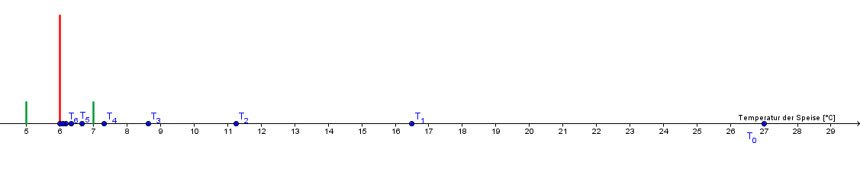
- Wenn in einer $U\left(a;ϵε\right)$ alle $a_{n}$ einer Folge mit Ausnahme von höchstens endlich vielen liegen, so sagt man kurz in $U\left(a;ϵε\right)$liegen fast alle Glieder dieser Folge.
Beispiel: Kühlschrankbeispiel aus 2.1
In der $U\left(6;1ε\right)$ liegen alle Glieder der Folge ${\left(T_{n}\right)}_{n≥0}$ bis auf fünf (streng genommen muss man diese Behauptung noch beweisen!)
- Variante1: Eine Folge ${\left(a_{n}\right)}_{n≥1}$ hat den Grenzwert$a∈R$, wenn in jeder ε-Umgebung $U\left(a;ϵε\right)$von a fast alle Glieder der Folge liegen. Es gilt $\left|a_{n}-a\right|<ϵ$ für fast alle natürlichen Zahlen n.
Variante2 (stärker formalisiert): Eine Folge ${\left(a_{n}\right)}_{n≥1}$ hat den Grenzwert $a∈R$, wenn gilt:
$$∀ϵ>0 ∃N_{0}∈N: \left|a_{n}-a\right|<ϵ ∀n>N_{0}$$

Weitere Begriffsbildungen:
Eine Folge, die einen Grenzwert besitzt heißt konvergent, sonst heißt sie divergent (lat. auseinanderstreben).
Besitzt eine konvergente Folge den Grenzwert 0, so heißt sie Nullfolge.
Übersteigen (unterschreiten) fast alle Folgeglieder jede noch so große (negative) Zahl, schreibt man: $\lim_{n→∞}{a_{n}=∞}$ ($\lim_{n→∞}{a_{n}=-∞}$).

